Tejido de Red
Manual de uso para la convención
Cómo funciona el sistema y cómo configurarlo — versión 2026-08-04
Tejido de Red recoge ideas por WhatsApp: una persona escribe, un coach de inteligencia artificial conversa con ella, la ayuda a mejorar su idea con base en una rúbrica y guarda el resultado para revisarlo desde el portal. Este manual explica, en lenguaje sencillo, qué hace el sistema paso a paso y qué puedes ajustar en cada campaña.
Dos tipos de ajustes. Hay cosas que configuras tú en cada campaña desde el portal (el comportamiento del coach), y hay interruptores generales que enciende el equipo técnico una sola vez para todo el sistema. Separar estas dos cosas es la clave para entenderlo.

1. Cómo funciona: el recorrido del participante
El diagrama muestra qué pasa desde que una persona escribe hasta que su idea queda guardada. En azul, el flujo base (ocurre siempre). En ámbar, los puntos donde el comportamiento cambia según lo que activaste en esa campaña.
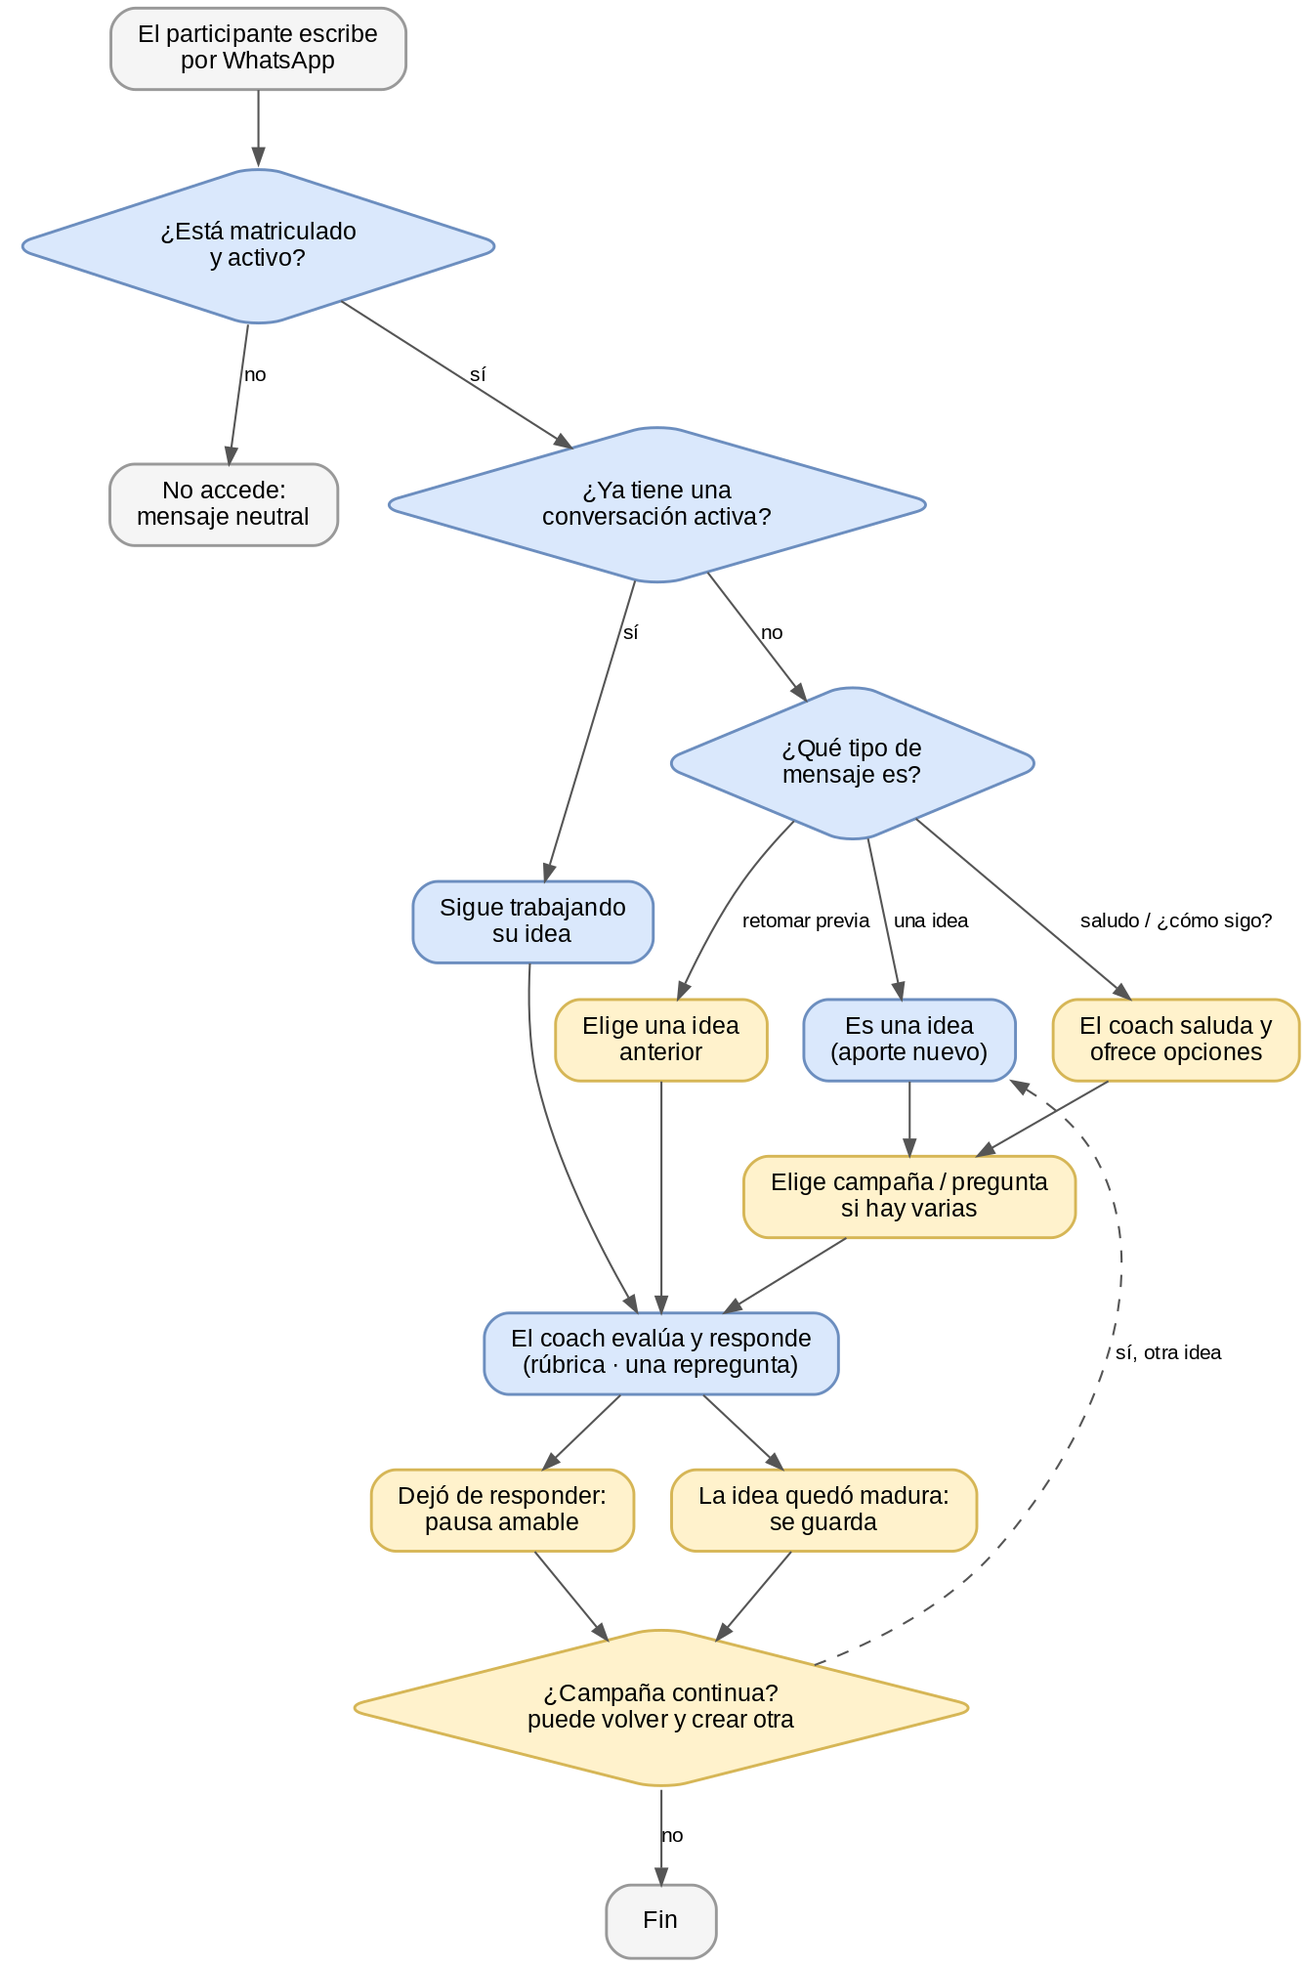
Lectura rápida: si la persona ya tiene una conversación abierta, el coach sigue con su idea. Si no, según lo que escriba, el coach la saluda, retoma una idea anterior o abre una idea nueva; luego evalúa y responde. La conversación cierra cuando la idea queda madura o cuando la persona deja de responder (pausa amable). Si la campaña es continua, puede volver y crear otra idea.

2. Qué configuras en cada campaña
Cada campaña tiene sus propios ajustes en el portal. Esta es la lista y qué hace cada uno.
Ajuste | Qué hace | Recomendado para la convención
Estado de la campaña | Define si la campaña recibe aportes; debe estar activa para funcionar. | Activa durante el evento.
Mensaje inicial | El texto de bienvenida que llega por WhatsApp al arrancar. | Personalizado y aprobado por Meta.
Preguntas | Las preguntas sobre las que la gente aporta ideas. | Las definidas para la convención.
Rúbrica, guía del coach y modelo de IA | Con qué criterios evalúa el coach, cómo conversa y qué modelo usa. | La rúbrica congelada y el modelo configurado.
Permitir nuevas ideas después de finalizar | Deja la campaña abierta para que la persona vuelva y aporte más ideas. | Activado (queremos participación continua).
Repetir la idea para confirmar | El coach reformula la idea con sus palabras para asegurarse de que la entendió. | Activado.
Nivel de madurez para cerrar | Qué tan trabajada debe estar una idea para darla por lista. | Valor recomendado, por calibrar en las pruebas.
Tiempo de inactividad y pausa | Cuánto espera sin respuesta antes de despedirse de forma amable. | Alrededor de 5 minutos, con mensaje de pausa activado.
Varias ideas por persona | Permite que alguien aporte más de una idea, cada una por separado. | Activado.
Trabajar una idea a la vez | El coach afina una idea antes de pasar a la siguiente. | Activado.
Máximo de repreguntas | Cuántas veces el coach puede repreguntar para mejorar una idea. | 1 (valor por defecto).
Ideas semilla (opcional) | Textos que orientan o inspiran los aportes. | Opcional; según defina GHT.
Número de WhatsApp | Por cuál número responde la campaña. | El número del evento.
Límites de uso y costo | Topes de mensajes y gasto por persona, para proteger el sistema. | Activados (protección).

3. Interruptores generales (los enciende el equipo técnico)
Estos no se tocan por campaña: se deciden una vez para todo el sistema, en la reunión de preparación del día del evento (acta de flags). Varios están terminados pero apagados por defecto.
Interruptor | Qué hace | Estado para la convención
Responder cuando la persona escribe primero | El coach saluda y ofrece opciones aunque no haya una conversación abierta. | Recomendado encendido — por confirmar.
Pausa amable por inactividad | Envía un mensaje humano al pausar por falta de respuesta. | Recomendado encendido — por confirmar.
Retomar una idea anterior | Permite elegir y seguir una idea ya trabajada en el pasado. | Encender si está listo — por confirmar (en desarrollo).
Entender “paremos” / “otra idea” | Reconoce cuando la persona quiere parar o cambiar de idea. | Recomendado encendido — por confirmar.
Reinicio de datos | Herramienta interna de pruebas; borra conversaciones. | Apagado durante el evento.
Nota: “por confirmar” significa que la decisión final de encenderlos se toma en el acta de flags del día-D, después de las pruebas de calidad y costo.

4. Receta recomendada para la convención
Como en la convención habrá una sola campaña activa y continua, esta es la configuración recomendada, lista para usar. Ajústala si el equipo decide distinto en el acta del día-D.
- Campaña única, en estado activa, con “permitir nuevas ideas después de finalizar” encendido.
- El coach repite la idea para confirmar y trabaja una idea a la vez; permite varias ideas por persona.
- Nivel de madurez en el valor recomendado (a calibrar en pruebas); máximo de repreguntas en 1.
- Tiempo de inactividad de unos 5 minutos, con la pausa amable encendida.
- Interruptores generales recomendados encendidos: responder cuando la persona escribe primero, pausa amable, y entender “paremos/otra idea”. Retomar ideas anteriores, si está listo.
- Límites de uso y costo encendidos; reinicio de datos apagado.
- Mensaje inicial personalizado y aprobado; número de WhatsApp del evento configurado.

5. Paso a paso del administrador
- Crear la campaña en el portal y dejarla en estado activa.
- Cargar o verificar la rúbrica, aprobar los textos guía del coach y elegir el modelo de IA.
- Configurar las preguntas de la campaña.
- Ajustar el comportamiento del coach: permitir nuevas ideas, repetir para confirmar, nivel de madurez, tiempo de inactividad, una idea a la vez y varias ideas por persona.
- Cargar los participantes (carga masiva) con sus datos de área, empresa y variables demográficas.
- Escribir el mensaje inicial y enviarlo; reenviar a quienes no respondan y reintentar los fallidos.
- Con el equipo técnico, confirmar los interruptores generales antes de arrancar (acta de flags del día-D).
- Durante el evento: revisar los resultados en el portal (lista de respuestas y su evaluación), distinguiendo ideas maduras de las que están en incubación.
Con esto, cualquiera del equipo puede entender cómo se comporta el sistema y dejar una campaña bien configurada para la convención.

